2. navadna nedelja 16. januar 2005 – leto XXII / 2

Glejte Jagnje Božje, ki odvzema greh sveta!

Janez Krstnik prepozna Jezusa in pokaže nanj:
»Ta je, kateri krščuje s Svetim Duhom«. In
kakšno veljavo ima Krstnikova informacija o
Jezusu za nas? Njegov kazalec se usmeri
v naš interes, naše iskateljstvo in našo željo po
odrešenju. Ki pa, seveda, odraža naše življenje.

Kristus danes vedno bolj postaja luč in moč,
skratka formula odrešenja in pot izhoda iz
sodobnega poganstva ali prekletstva neodrešenih odnosov med ljudmi. Kazalec Janeza Krstnika se danes usmerja na obraz človeka, ne pa na predavalnice ali ustanove ali celo na neke oblike cerkvenega življenja, v katerih naj bi odkrili Gospodov obraz.
Iskra prepričljive vere najbolj zaživi v očeh človeka, ki se je zavezal plemenitemu odnosu do sočloveka in sta se v njem skrb za Boga in za sočloveka prekrili.
Nihče ne sme zanemariti izrecne Jezusove napovedi, da ga bo moč najti med najbolj ubogimi. Slabo bi bilo za nas, če bi že vnaprej računali, da nam ne bo nikoli potrebno stopiti na pot beguncev, ali da se morda ne bomo morali zavezati usodi neozdravljivo bolne,
depresivne osebe, usodi prizadetega otroka, ali kakemu drugemu križu. V svetu, ki ne želi nikakršne brezpogojne obveznosti, ki hoče biti svoboden in »nevezan«, navezan na nič drugega kot na svoje navidezno dobro, nam Kristus, božji Služabnik, pomeni znamenje in resničnost Božje navezanosti na človeka.
Prav je, da torej sprejmem Kristusov namig; da s hvaležnostjo sprejmem Kristusovo delo zame in za nas vse; prav je, da se vključim v silnice njegove sprave in sožitja ter z njim vztrajam do konca.

(po: Lojze Bratina, Kruh besede)

Godovniki: 16. 1. Marcel I., papež; 17. 1. Anton Veliki (Zvonko), puščavnik; 18. 1. Marjeta Ogrska, devica;
19. 1. Suzana, mučenka; 20. 1. Fabijan, papež, mučenec; Sebastijan (Boštjan), mučenec; 21. 1. Agnes (Neža, Janja), mučenka; 22. 1. Vincenc (Vinko), diakon,
mučenec, Anastazija, mučenka, Lavra, devica; 23. 1. Klemen, škof;
24. 1. Frančišek Saleški, škof in cerkveni učitelj, 26. 1. Timotej in Tit, škofa; 27. 1. Angela Merici, ustanoviteljica uršulink, Vitalijan (Živko), papež; 28. 1. Tomaž Akvinski, duhovnik in cerkveni učitelj;

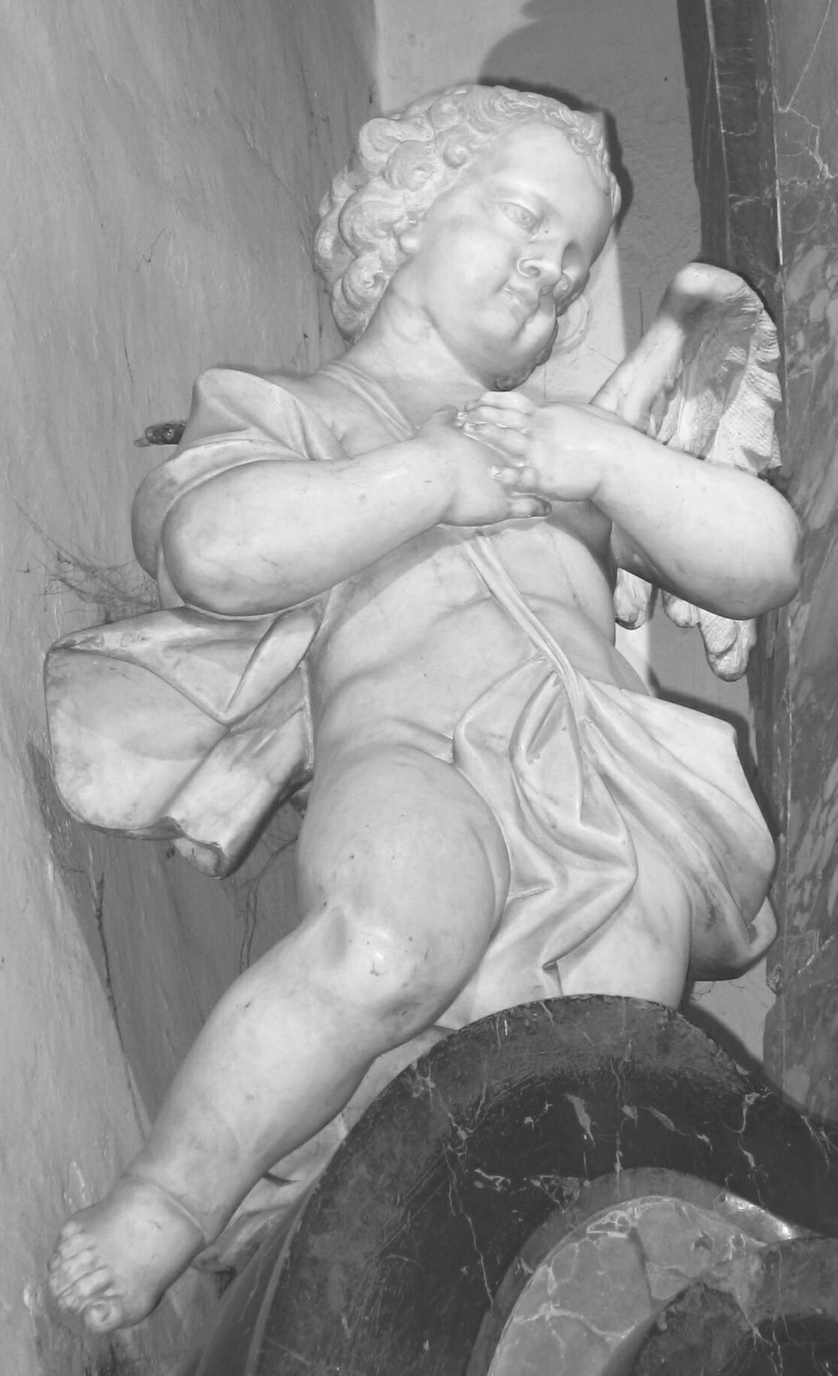
Sprehod po cerkvi

Baročni biseri v župnijski cerkvi sv. Jakoba

1. Glavni oltar

Cerkev sv. Jakoba je po številu in kvaliteti kamnitih baročnih oltarjev in kipov nedvomno najrazkošnejša cerkev v Ljubljani. V njej se nahaja deset impozantnih kamnitih baročnih oltarjev, ki jih krasijo izjemni kamniti kipi, delo italijanskih kiparjev. Osrednja osebnost med temi kiparji, ki so v Ljubljani delovali v dobi baroka, je zagotovo beneški kipar Francesco Robba (1698 - 1757). V Ljubljani je prvič omenjen leta 1722, v našem mestu pa je ostal kar triintrideset let, vse do odhoda v Zagreb leta 1755. V tem obdobju je med drugim izdelal glavne oltarje za skoraj vse osrednje ljubljanske cerkve: glavni oltar pri frančiškanih (1728-1738), glavni oltar v uršulinski cerkvi (pretežno končan do 1743) ter glavni oltar sv. Rešnjega telesa v ljubljanski stolnici (pred 1752). Pred Mestno hišo stoji njegov Vodnjak treh kranjskih rek - Robbov vodnjak (1743-1751). Leta 1727 je za nekdanjo kapelico ob črnuškem mostu izklesal kip sv. Janeza Nepomuka, ki že nekaj desetletij stoji v naši župniji, na mestu nekdanjega vhoda v cerkev sv. Florijana. Njegova uspešna umetniška pot pa se je pričela prav z deli za cerkev sv. Jakoba. Za ljubljanske jezuite je izdelal glavni oltar (1728-32), kipa sv. Katarine in sv. Marije Magdalene na oltarju sv. Ane (1724), kipa nadangelov Rafaela in Gabrijela na oltarju Angelov varuhov (1723) ter upodobitev sv. Trojice v atiki oltarja Marijinega vnebovzetja. S temi deli si je pridobil tolikšen ugled, da so kmalu za tem pri njem pričeli naročati kiparska dela tudi drugi naročniki s Kranjskega, Koroškega in s Hrvaške.

Robbov veliki oltar še danes deluje veličastno. Tabernakeljsko zasnovan oltarni nastavek iz raznobarvnega marmorja krasi kar sedemnajst kipov iz carrarskega marmorja. Ob straneh vidimo dva monumentalna angela adoranta. S svojimi razprtimi krili izgledata, kot da sta pravkar na lahko in tiho priletela na svoja mesta, da počastita presveti Zakrament, ki se nahaja v tabernaklju. Njun pogled je povešen, roki sta sklenjeni k molitvi in adoraciji (češčenju). Na vrhu tabernaklja je pet puttov muzikantov, ki s svojimi instrumenti slavijo Gospoda. Sprednja dva igrata na violino in lutnjo, par zadaj igra na cink, na vrhu pa stoji angel s trombo.

Poleg kiparskih del znamenitega beneškega kiparja Francesca Robbe so v šentjakobski cerkvi ohranjene še kiparske mojstrovine drugih pomembnih beneških in padovanskih kiparjev: Paola Groppellija, Giuseppa Groppelllija, Franza Rotmana, Angela Puttija in Jacopa Contierija. Ker je cerkev sv. Jakoba prava zakladnica baročnega kiparstva v kamnu, bo v Župnijskem listu enkrat mesečno objavljen sestavek, s pomočjo katerega želimo v osnovnih obrisih predstaviti to izjemno kulturno dediščino.
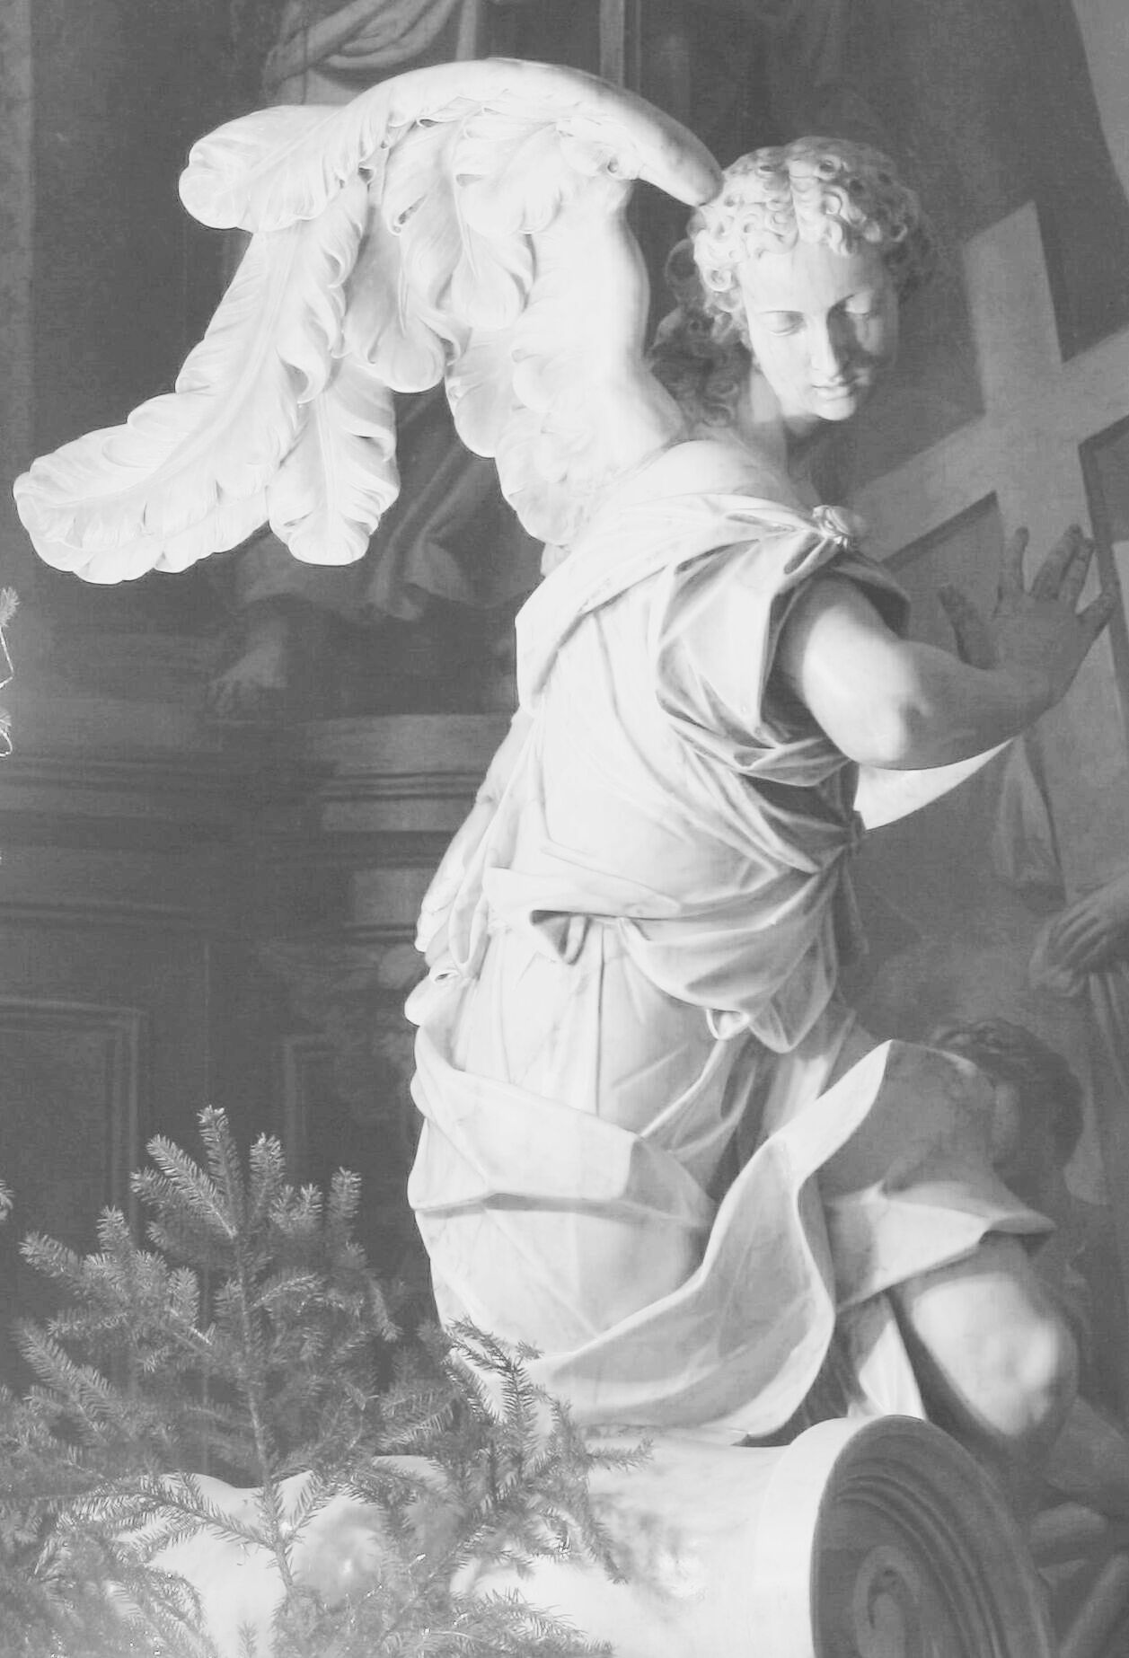
Ali ste vedeli, da je na glavnem oltarju
na desni strani spodaj ohranjen Robbov
podpis: »FRANC. ROBBA. VEN. INVEN. ET.
FAC. 1732«? V prevodu se napis glasi:
»Francesco Robba Benečan; zasnovan in
izdelan 1732.«
piše: mag. Nataša Polajnar Frelih
Dogodki v nedeljo, 16. januarja:

- Ob 18.30 bo zadnje srečanje sedanjega ŽPS, ki je bil izvoljen 19. marca 2000, ko smo prvič v vseh slovenskih župnijah volili ŽPS. Na tem srečanju bomo pripravili vse potrebno za volitve novega ŽPS, ki bodo na prvo postno nedeljo, 13. februarja 2005.

- Na Brezjah bo molitveni shod za duhovne poklice. Tokrat je posebej vabljena dekanija Ljubljana – Center. Ob 15.00 so skupne molitve, ob 16.00 pa sv. maša.

- Ta dan je svetovni dan emigrantov in beguncev. Zanje v Sloveniji skrbi Jezuitska skupnost za begunce pri Sv. Jožefu, ki je del mednarodne Jezuitske službe za begunce. Odprimo svoja srca za milijone pregnanih in trpečih ljudi brez doma, ki niso daleč od nas.

V torek, 18. januarja je začetek molitvene osmine za edinost kristjanov. Na srečanju pri Sv. Jožefu, 24. januarja ob 18.00, bo sodeloval naš pevski zbor.

Bodi z nami,
da gradimo Božje kraljestvo,
živimo po tvoji volji, hodimo
po tvoji poti.

In odpusti nam, kar smo storili hudega
iz lenobe, po neumnosti ali iz zavisti.

Bodi nam rešitelj in ne sodnik,
bodi nam oče in brat in prijatelj
in bodi nam blizu vse dni tega leta.

Paul Roth, Ognjišče, januar 2001

Osnovna literatura: Blaž RESMAN, Šentjakobska cerkev v 18. stoletju. Jezuitski kolegij v Ljubljani (1597-1773). Zbornik razprav, Ljubljana 1998, str. 189-228; Matej KLEMENČIČ, Francesco Robba in beneško baročno kiparstvo v Ljubljani, Ljubljana 1998.

